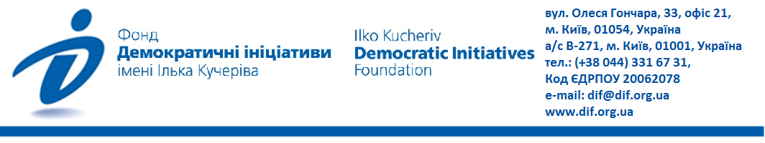

Як змінилася думка українців про охорону здоров’я за президентства Володимира Зеленського, 2019–2021

Загальнонаціональне опитування проведене Фондом «Демократичні ініціативи» імені Ілька Кучеріва спільно з соціологічною службою Центру Разумкова з 14 по 19 травня 2021 року в усіх регіонах України за винятком Автономної Республіки Крим та окупованих територій Донецької та Луганської областей за вибіркою, що репрезентує доросле населення за основними соціально-демографічними показниками. Опитування проведено методом особистого інтерв'ю за місцем проживання респондентів. Опитано 2020 респондентів віком від 18 років. Теоретична похибка вибірки не перевищує 2,3%.

Для порівняння використовуються дані загальнонаціональних досліджень, проведених Фондом «Демократичні ініціативи» спільно з соціологічною службою Центру Разумкова з 3 по 9 липня 2020 року та з 13 по 20 червня 2019 року в усіх регіонах України за винятком Автономної Республіки Крим та окупованих територій Донецької та Луганської областей.

Фінансування усіх згаданих опитувань здійснювалося в рамках проекту МАТРА Посольства Королівства Нідерландів.

1. За два роки з часу першого опитування у 2019 р. характер питань, з якими стикалися українці в системі охороні здоров'я, майже не змінився. Так, українці все ще найчастіше згадують про змогу обрати чи змінити свого лікаря-терапевта (44%), а також відзначають зростання цін на ліки, якими найчастіше лікуються (41%). Жодних змін в охороні здоров’я не помітили 16% опитаних. Близько чверті громадян України повідомили, що з літа 2020 року і до сьогодні мали досвід:
- недостатньої кваліфікованої допомоги з боку лікарів під час хвороби (29%);
- здачі необхідних аналізів чи проходження призначеної діагностики лише за гроші (26%);
- складнішого і довшого процесу запису до лікаря чи отримання довідок (23%);
- погіршення ситуації зі швидким і якісним наданням невідкладної допомоги (22%);
- частка тих, хто відзначив зменшення часу на отримання невідкладної допомоги, зросла: у 2019 р. вона становила 8%, у 2020 р. впала до 5%, а у 2021 р. сягнула 7%.
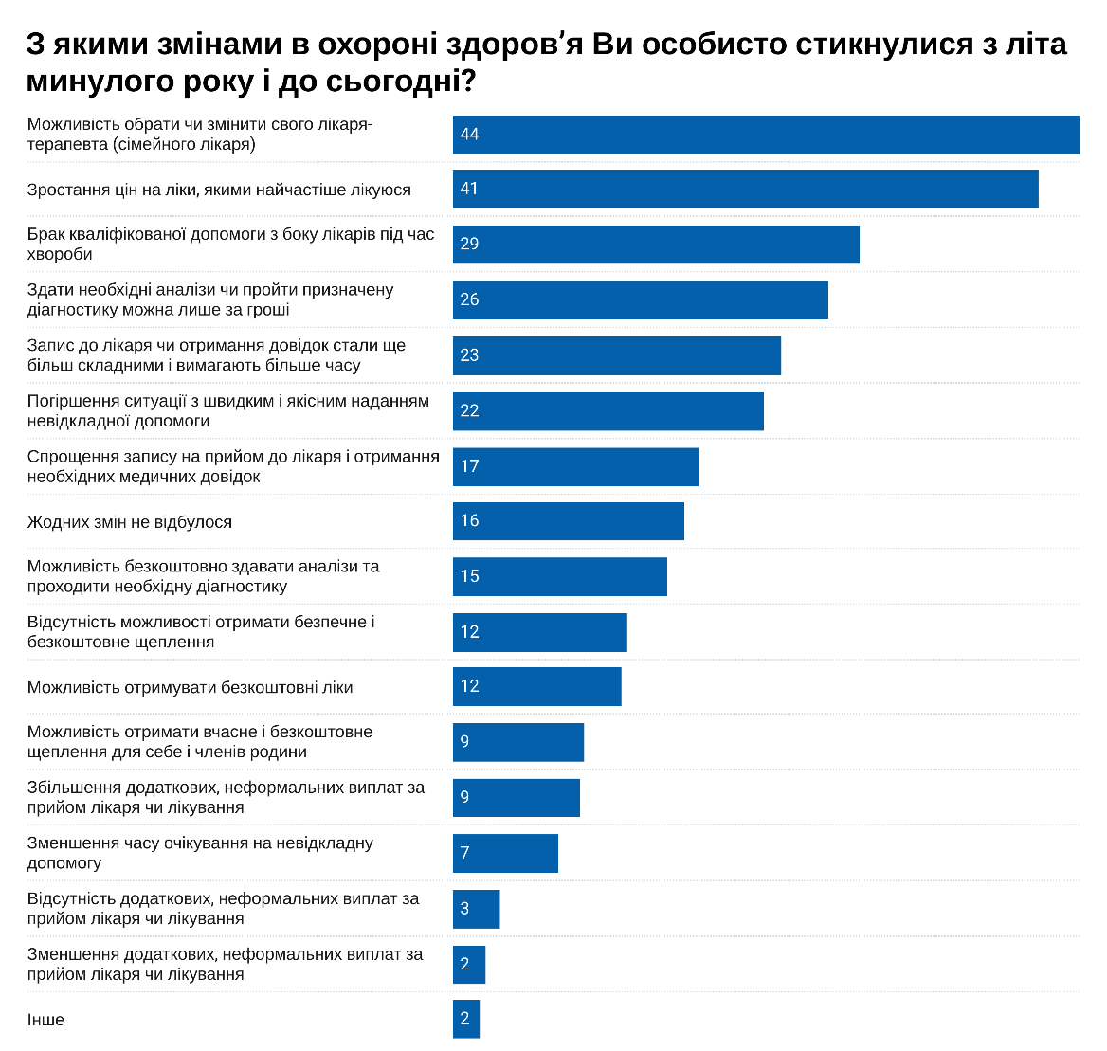
Порівняно з попередніми етапами дослідження у 2021 р. помітний цікавий парадокс. З одного боку, українці частіше відзначають, що отримати довідки та записатися до лікаря стало простіше: так вважають 17% опитаних у 2021 р., тоді як у 2020 р. про таку можливість повідомили лише 12% громадян. Водночас 23% опитаних у 2021 р. поскаржилися, що отримання довідок та запис до лікаря ускладнилися, хоч раніше частка таких була меншою: у 2020 р. – 19%, а в 2019 р. – 17%.
За три роки спостережень не змінилася думка українців про зростання цін на ліки – про це стабільно зазначають не менше 40%, та про погіршення ситуації з наданням невідкладної допомоги – на цьому з року в рік наголошують 20% опитаних.
Інша тривожна тенденція: все менше громадян говорять про можливість отримати безплатні ліки: про це у 2019 р. сказали 16% опитаних, у 2020 р. – 13,5%, а у 2021 р. – лише вісім зі ста опитаних (11,8%).
Сьогодні українці частіше мають змогу отримати щеплення для себе та членів родини: у 2020 р., коли ситуація з COVID-19 лише набирала оберти, про таку можливість заявило близько 5% опитаних, а в 2021 р. – 9% українців.
Проте моніторинг громадської думки за 2019–2021 рр. показує, що оцінка громадянами низки важливих позицій у системі охорони здоров’я погіршилася:
- з 25 до 29% зросли згадки про брак кваліфікованої лікарської допомоги під час хвороби;
- з 19% до 26% зросли скарги на те, що здати необхідні аналізи чи пройти діагностику можна лише за гроші; тим часом частка тих, хто це робить безплатно, майже не змінилася: 14% у 2019 р. і 15% у 2021 р.
- На додаток у 2021 році майже 9% опитаних зазначили, що за звичайний прийом у лікаря чи лікування їм довелося заплатити більше, ніж раніше. Тоді як про зменшення неформальних виплат сказали лише 2%, а про їх відсутність – 3%.

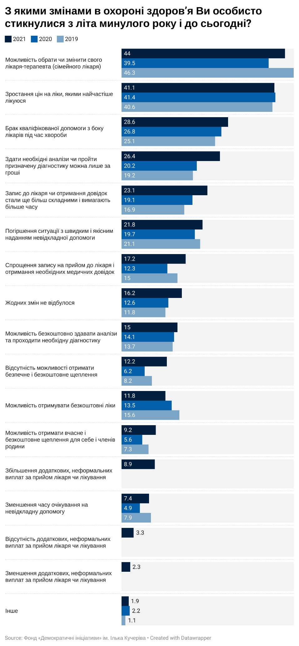

Загалом розподіл по частоті спостереження змін в охороні здоров’я за регіонами збігається з загальною тенденцією в Україні. Однак мешканці Півдня України частіше за інші регіони стикалися з можливістю обрати чи змінити свого лікаря-терапевта (54%) і тим, що здати необхідні аналізи чи пройти призначену діагностику можна лише за гроші (39%).
Найбільш разюча різниця помітна у збільшенні додаткових, неформальних виплат за прийом лікаря чи лікування: про це сказали 25% опитаних у південних областях порівняно з 3% у західних та 8–9% у центральних та східних регіонах країни.
Найменше з браком кваліфікованої допомоги з боку лікарів стикалися мешканці західних областей (19%), тоді як у інших макрорегіонах про цю проблему говорив кожен третій респондент.

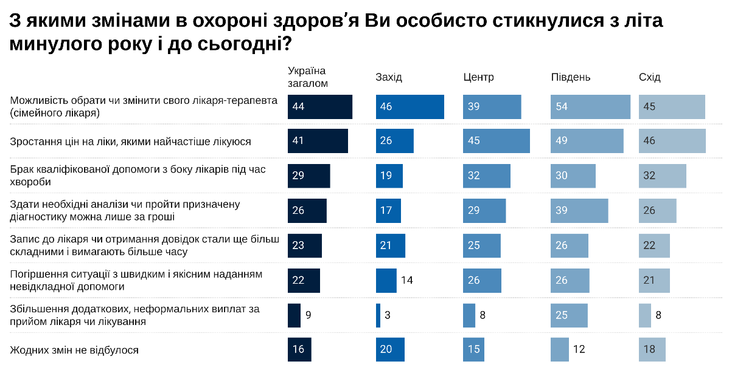

2. Третина опитаних (33%) визнала, що їм доводилося доплачувати за прийом у лікаря чи за медичну процедуру (укол, перев’язка тощо) чи діагностику (рентген, УЗД тощо), ще 35% не робили цього, а 29% українців не зверталися за такими медичними послугами.
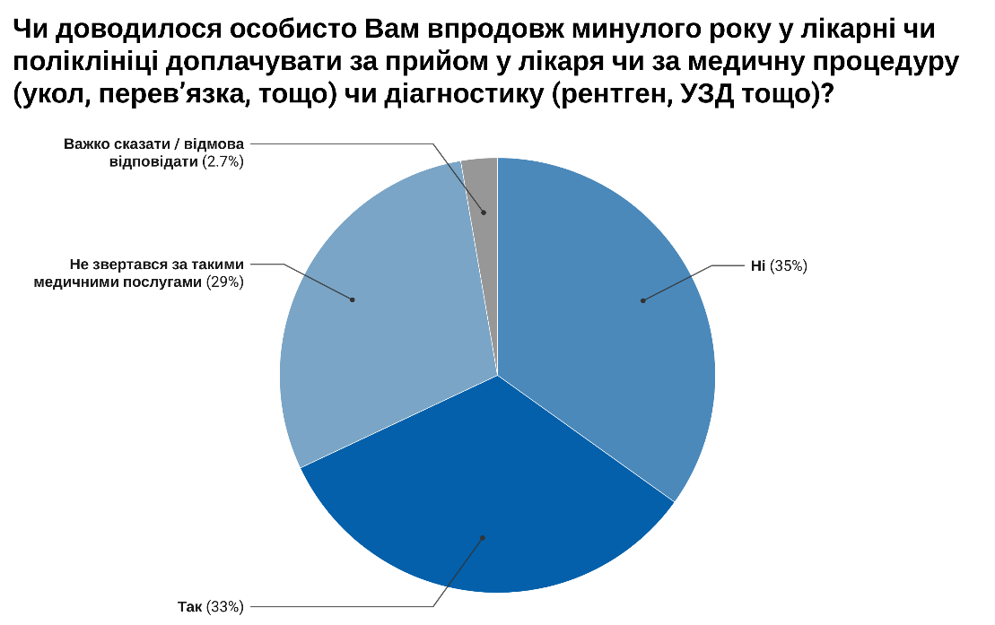
Якщо порівняти з минулими роками, в яких проводилось це дослідження, частка тих, хто додатково сплачував за певну послугу, не змінилась. Водночас частка тих, хто не вносив додаткову плату за лікування, зросла (у 2020 р. частка становила 23%, а у 2021 р. – 35%).
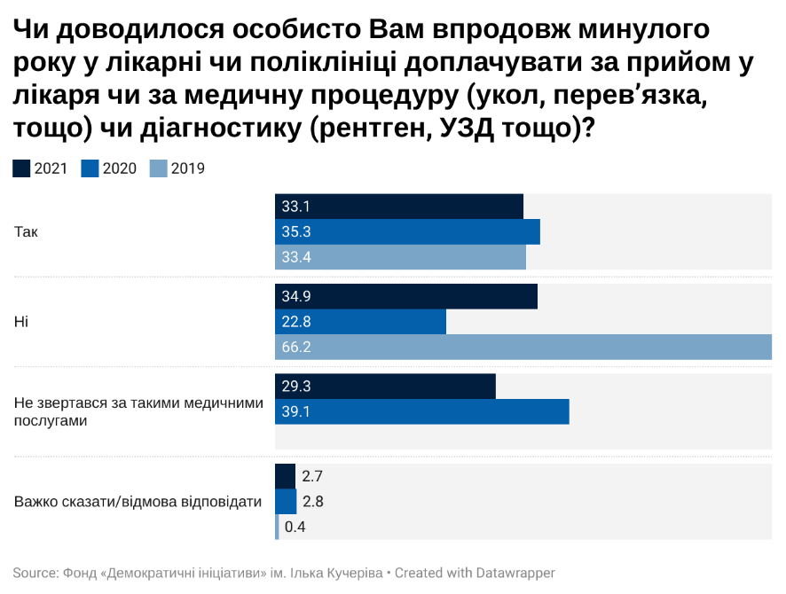
3. 68% українців не поділяють думку про те, що лікарям можна і варто додатково віддячувати, щоб мати гарантію отримання якісної допомоги в майбутньому. З такою практикою не погоджуються всі регіони, а мешканці південних областей – найчастіше (77%).
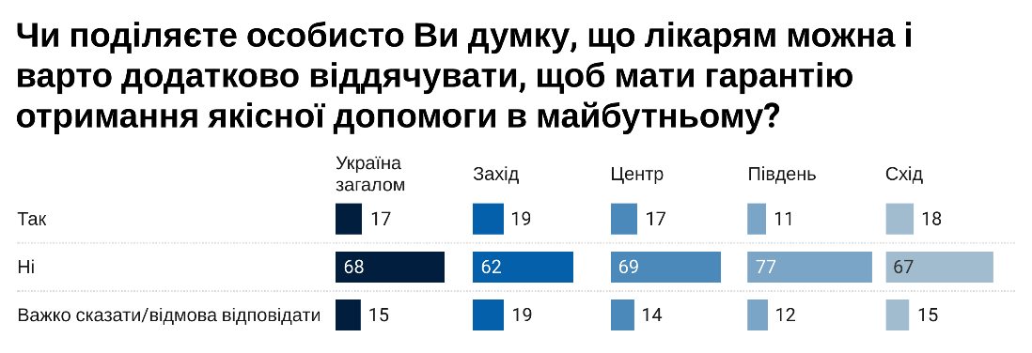
Порівняно з 2019 р. спостерігається негативна тенденція до зменшення кількості тих, хто не вважає, що лікарям варто додатково доплачувати – їхня частка у 2021 р. зменшилась більш ніж на 11% проти 2019 року.
Число тих, хто поділяє думку про додаткову подяку лікарям, також має тенденцію до зменшення, і за три роки частка тих людей, котрі готові додатково віддячувати лікарям, зменшилась на 6%.
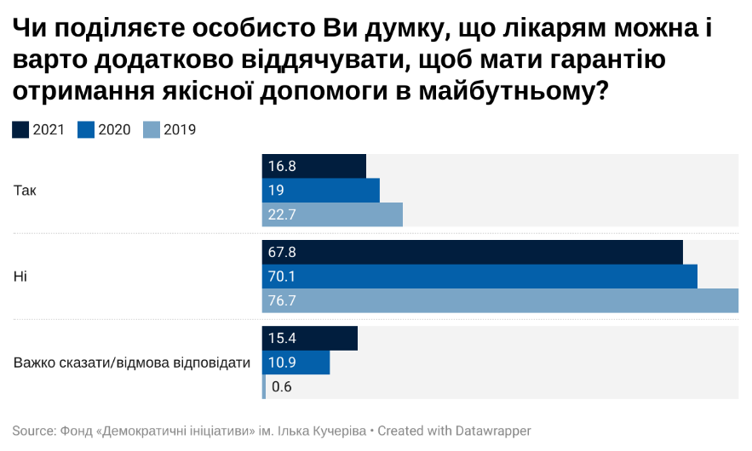

4. В середньому на місяць українці витрачають на ліки та лікування від 200 до 500 грн незалежно від регіону проживання.
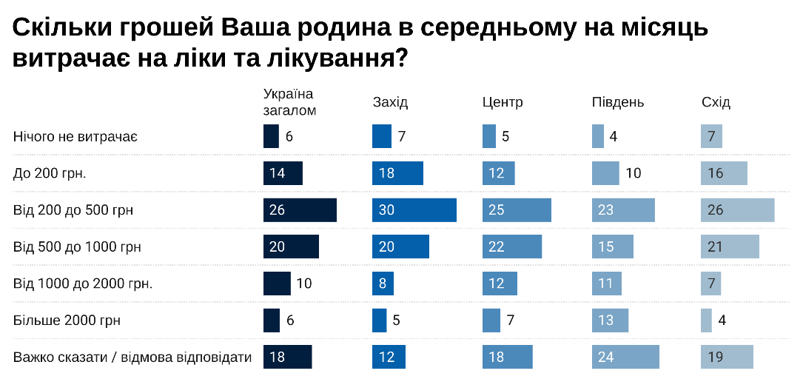
Найбільшу суму на ліки та лікування витрачають особи віком понад 60 років.
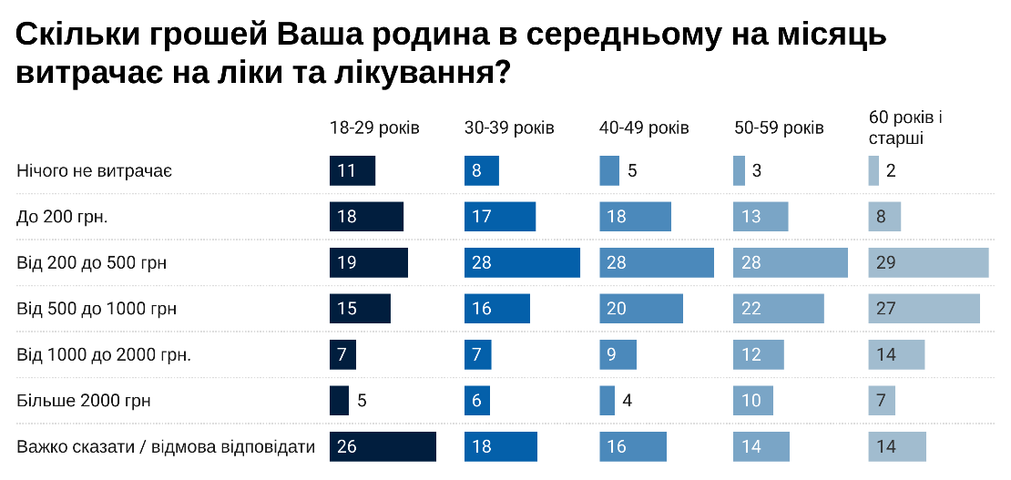
З 2020 р. частка тих, хто нічого не витрачає на лікування, зменшилась удвічі й становить 6%. З огляду на це спостереження, а також загальну тенденцію до все більшої кількості відповідей на кожне питання, помітно, що українці частіше стали потребувати медичної допомоги. Це можна пов’язати з поширенням вірусу COVID-19 та тим, що за рік майже 20% українців перехворіли на цей вірус, а тому частіше купували ліки та зверталися по лікарські послуги.
Найчастіше наші співвітчизники витрачають від 200 до 500 грн, і цей показник залишається незмінним вже 2 роки, однак, як зазначалося вище, збільшилось загальне число тих, хто витрачає кошти на ліки.
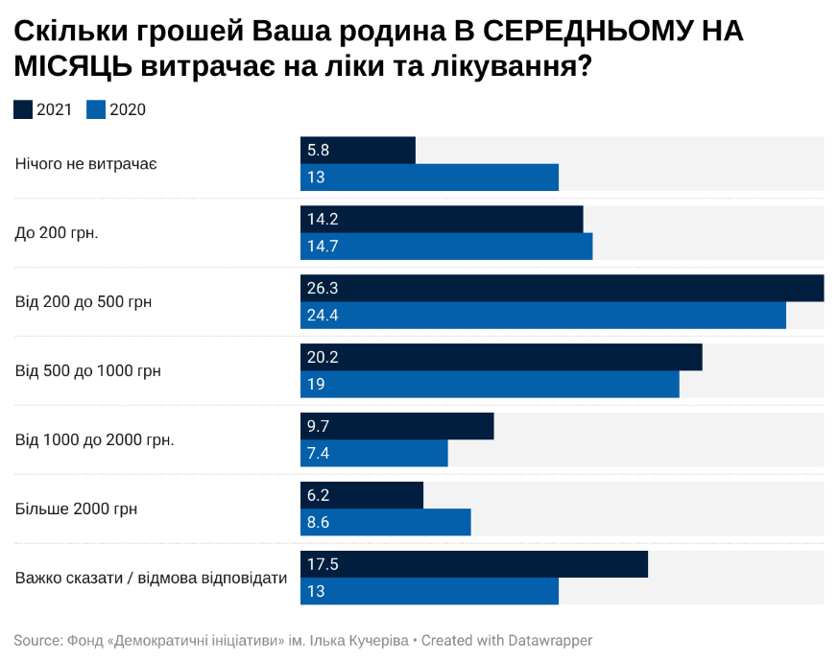
5. Упродовж усього дослідження близько двох третин українців (63%) називали зменшення вартості ліків першочерговим заходом реформування системи охорони здоров’я. Найбільше цю проблему бажають вирішити громадяни віком 60 років і старші (73%).

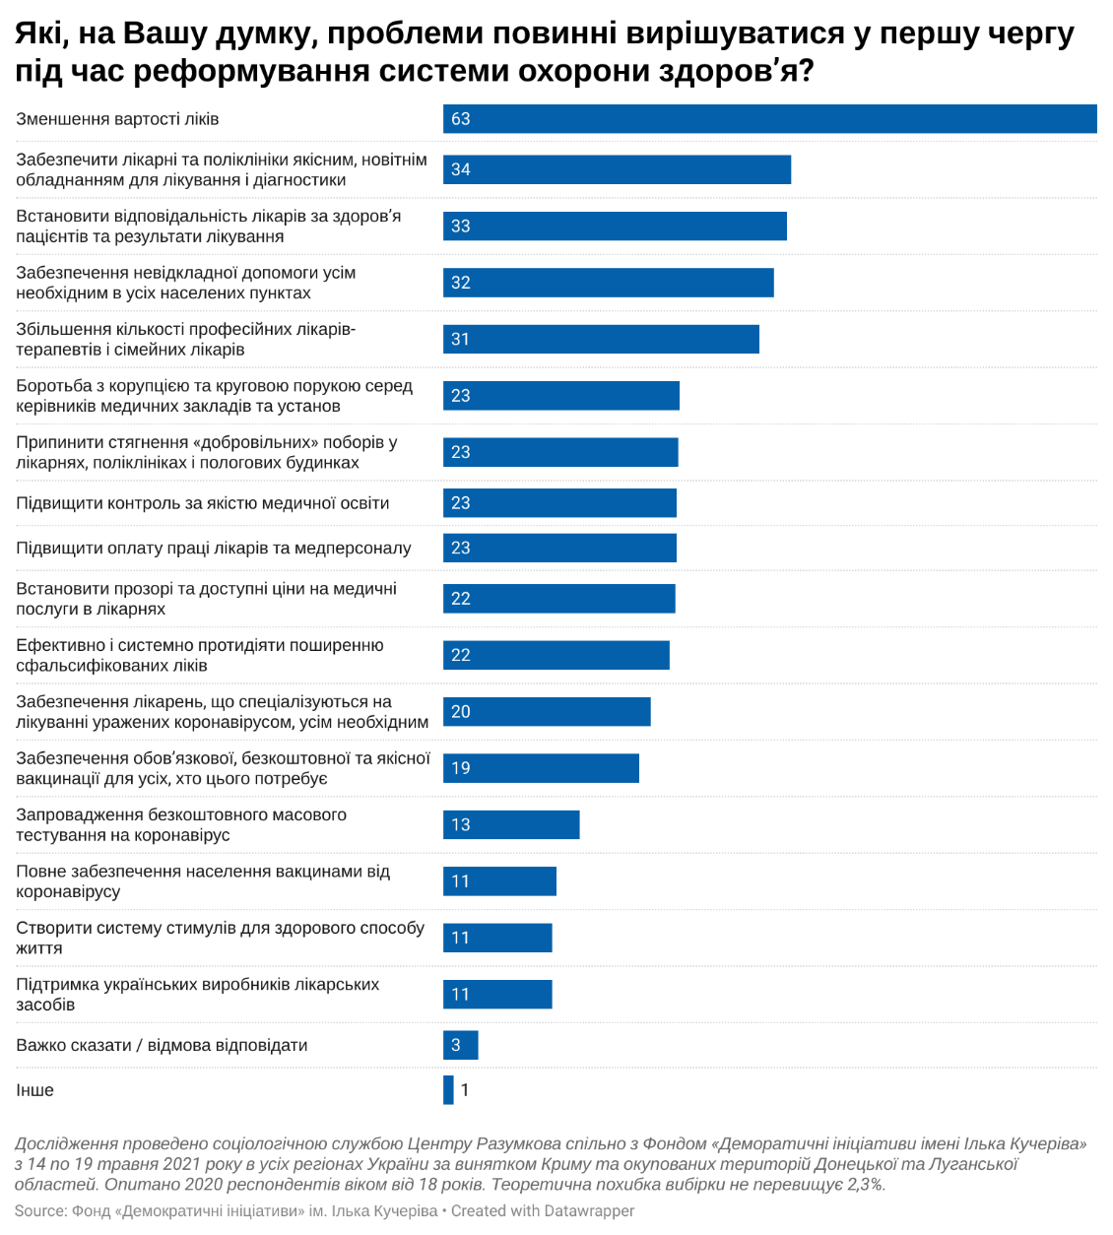
Мешканці південних областей, окрім вищезазначених проблем, вказують на те, що першочергово мають бути вирішені питання боротьби з корупцією та круговою порукою серед керівників медичних закладів та установ (34%) та запровадження безкоштовного масового тестування на коронавірус (25%).
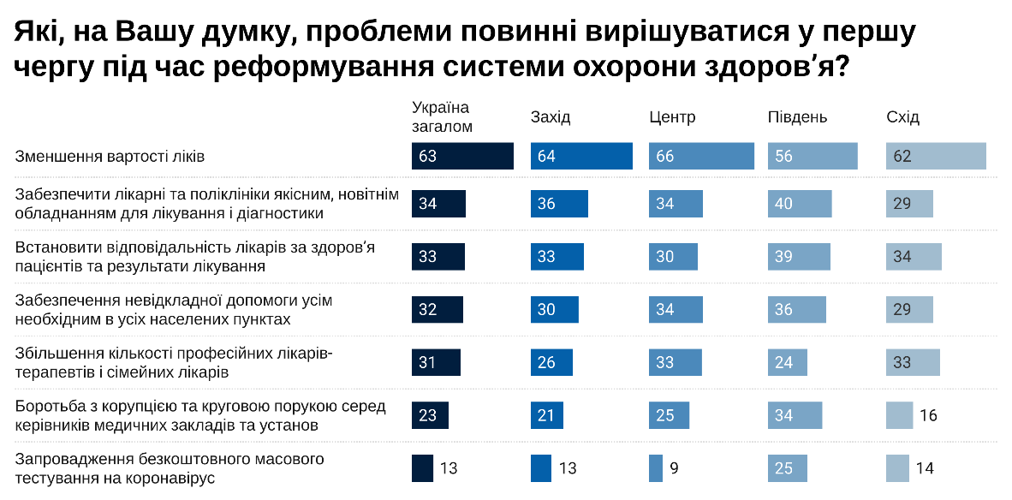

Загалом інші проблеми у трьох хвилях дослідження залишаються актуальними для українців.
Так, близько третини українців зазначають, що в першу чергу потрібно вирішувати такі проблеми, як:
- забезпечення лікарень та поліклінік якісним, новітнім обладнанням для лікування і діагностики;
- встановлення відповідальності лікарів за здоров’я пацієнтів та результати лікування;
- збільшення кількості професійних лікарів-терапевтів і сімейних лікарів.

Важливою потребою залишається забезпечення невідкладної допомоги усім необхідним в усіх населених пунктах, однак, частка українців, які відповіли, що цю проблему потрібно вирішувати, зменшується, що може свідчити про поступове налагодження постачання устаткування в пункти невідкладної допомоги в населених пунктах.
Окремо варто зазначити, що за роки спостережень не знижується кількість опитаних, які вимагають боротися з корупцією в медичних закладах. Хоча українці все рідше доплачують за прийом лікарів, вони також частіше вказують, що потрібно боротися з корупцією та круговою порукою серед керівників медичних закладів.
Так, у 2019 р. цієї думки дотримувалися 21% українців, у 2020 р. на тлі інших більш значимих проблем (зокрема, пандемії COVID-19) ця цифра впала до 12%, а у 2021 р. вона знову піднялась до 21%. Таким чином, корупція ще й досі присутня в медичних закладах, однак, українці мають наміри боротися з нею.
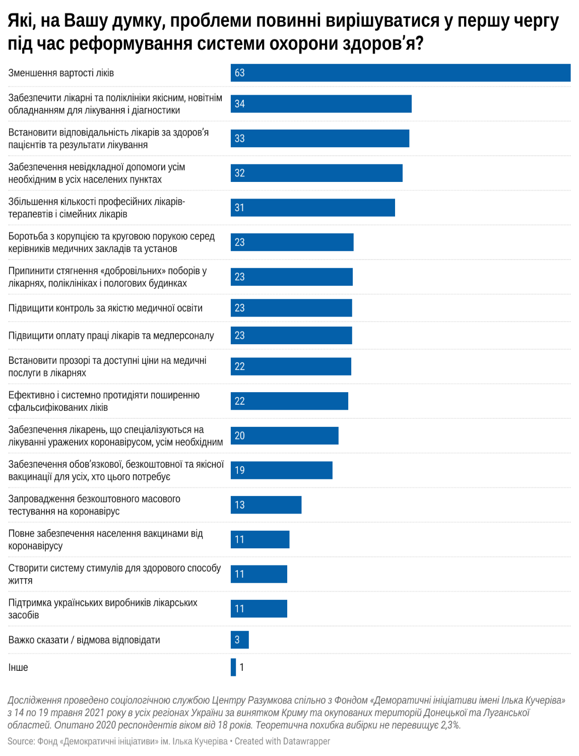

6. У 2020 р. до нашого дослідження було додано блок запитань про коронавірус, тому порівняємо, як змінилась громадська думка стосовно цього питання за останній рік.
Загалом про перенесену коронавірусну хворобу заявило близько 23% українців. Якщо у липні 2020 р. 91,5% опитаних заперечили, що хворіли на COVID-19, то у травні 2021 р. таку відповідь дали 72% (ще 5% вагалися з чіткою відповіддю на це запитання). 53,5% опитаних зазначили, що їхні родичі не хворіли на коронавірус, однак, 54% українців повідомили, що на COVID-19 хворіли їхні друзі.
Розподіл згадок про захворюваність за макрорегіонами не надто відрізняється від загальної ситуації по країні: дещо більше за чверть респондентів у західних та східних регіонах дало ствердну відповідь і близько 20% – у Центрі та на Півдні.

Графік за 2021 р.:

Найменше нарікала на перенесений коронавірус молодь (18–29 років) та люди віком від 60 років (19% та 20% відповідно). Загалом близько 70% самих респондентів усіх інших вікових категорій не хворіли на COVID-19.

7. Близько третини українців вважають лікарів та медпрацівників тими, хто доклав найбільше зусиль для стримування у лютому-квітні третьої хвилі пандемії COVID-19 (36%); друге місце посідає місцева влада (20%), третє – центральна влада (18,4%).
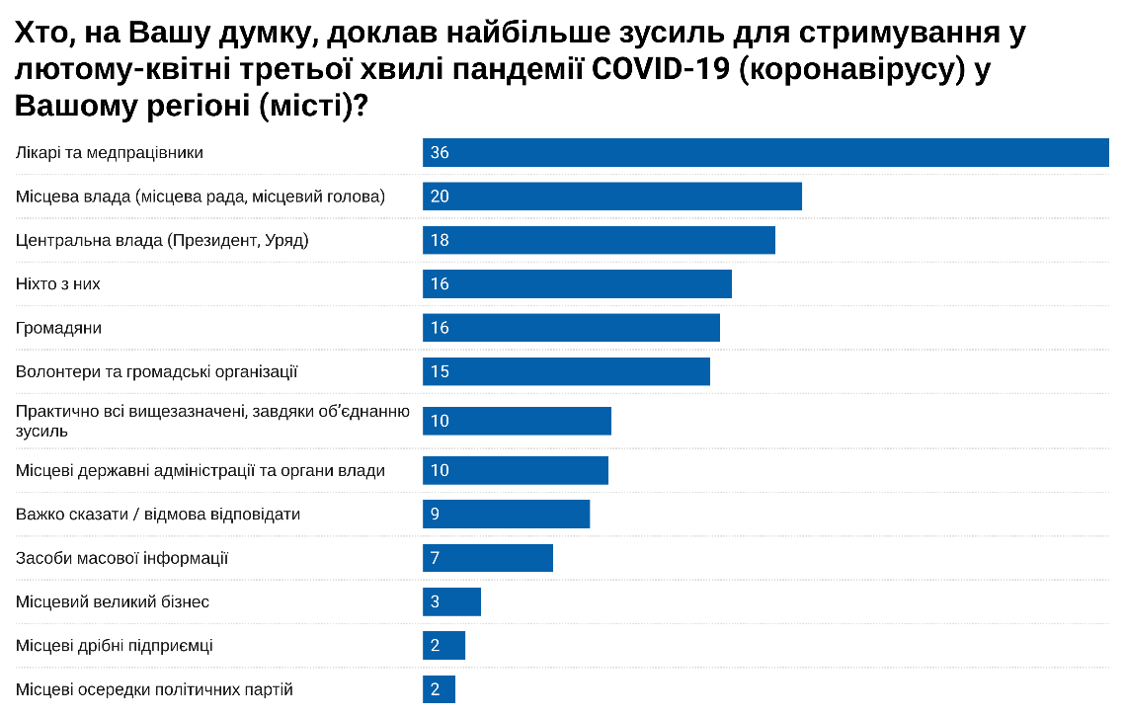
Регіони загалом підтримують цю думку, однак, 31% жителів Півдня зазначають, що найбільше зусиль доклала місцева влада (місцева рада, місцевий голова).
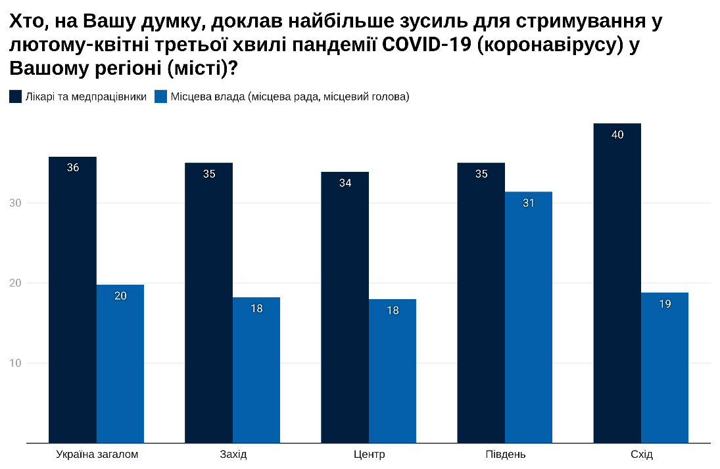

39% виборців партії «Слуга народу» вважають, що найбільше зусиль для подолання коронавірусу доклала центральна влада (Президент, уряд), тоді як лікарі та медпрацівники посідають другу сходинку (36%) в розподілі їхніх відповідей.
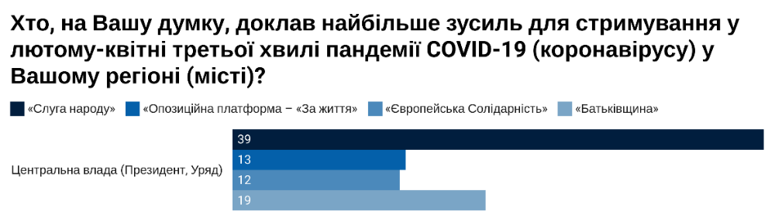
З часу минулого дослідження найбільше зусиль для стримування пандемії, на думку громадян, все ще докладають лікарі та медпрацівники. Трохи більше зусиль минулого року порівняно з 2021 р. докладали волонтери та громадські організації, ЗМІ та дрібні місцеві підприємці.
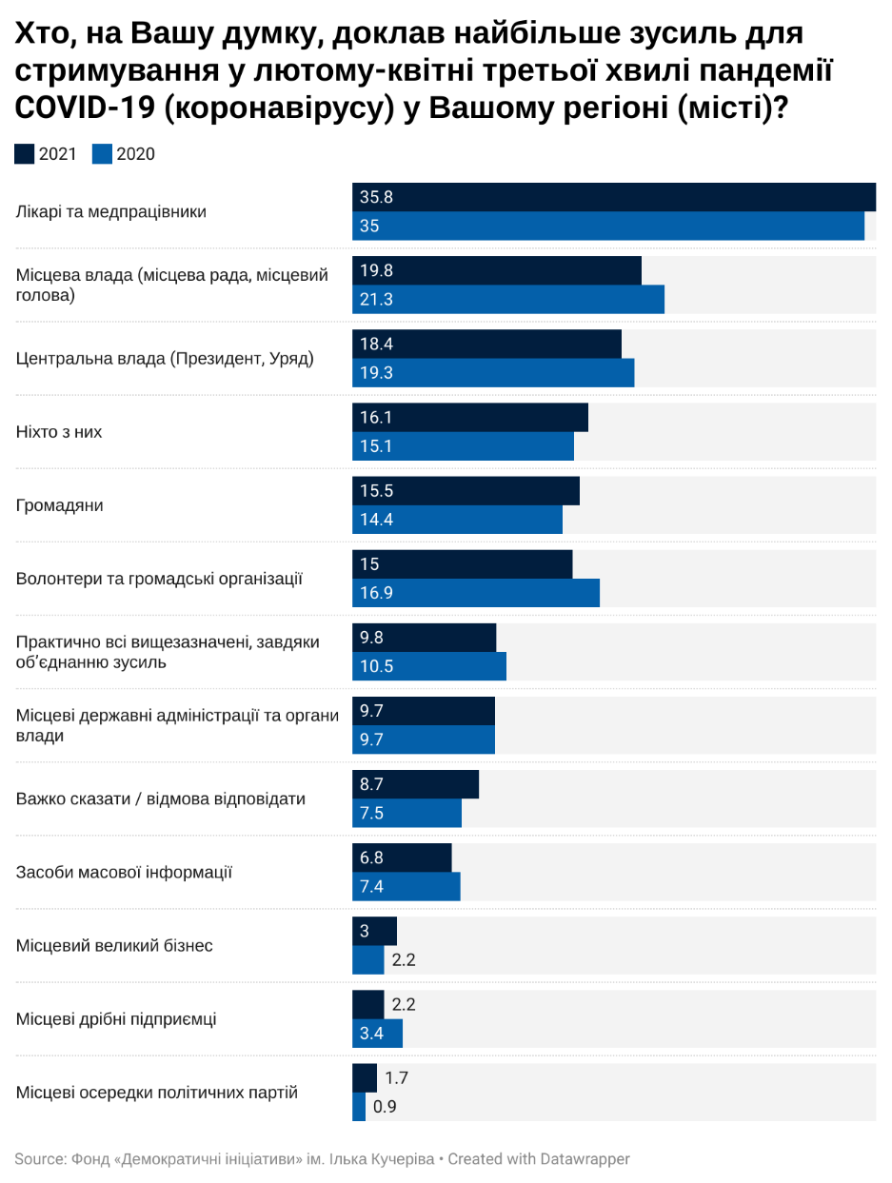

8. Загалом половина українців (51%) вважає, що головну відповідальність за якість медицини та підготовку медичних закладів до роботи в умовах пандемії COVID-19 несе Міністерство охорони здоров’я. На відміну від усіх регіонів України, в яких близько половини опитаних вважає МОЗ відповідальним за якість роботи медзакладів під час пандемії, у південних областях частка тих, хто підтримує цю думку, становить 72%.
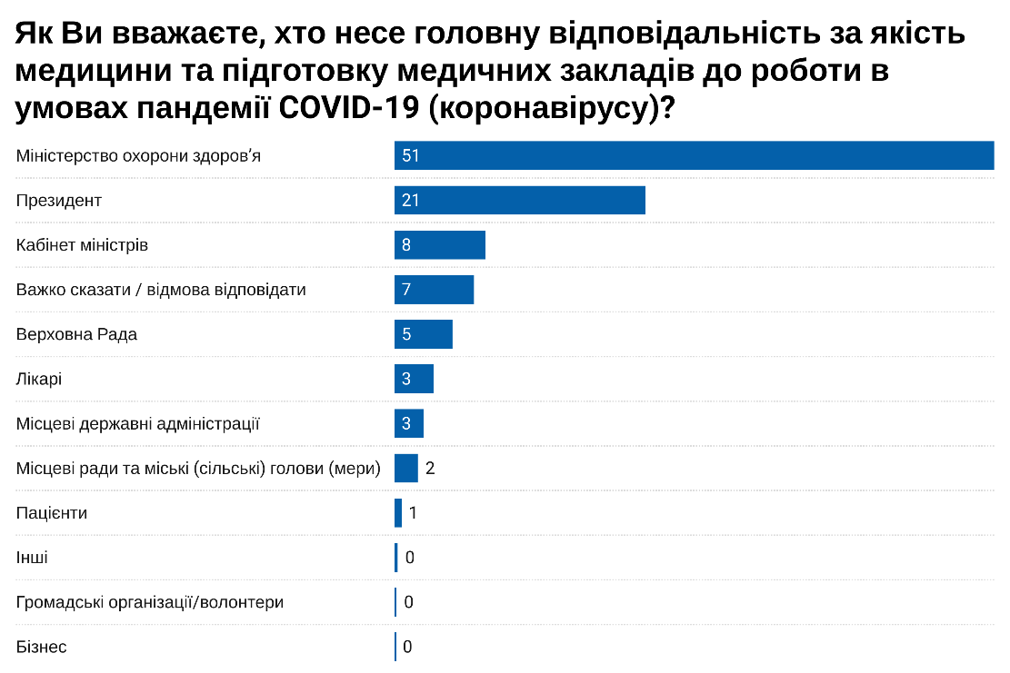
Президента України вважає відповідальним 21% українців. Серед виборців партій «Слуга народу» та «Батьківщина» частка тих, хто вважає президента відповідальним, збігається з загальним розподілом в Україні, а от серед виборців партій «Опозиційна платформа – «За життя» та «Європейська Солідарність» на гаранта Конституції покладають відповідальність 28% та 27% відповідно.
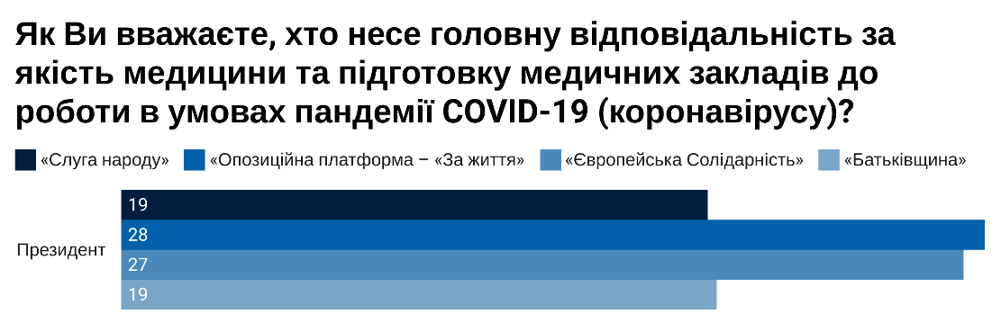

Загалом громадська думка стосовно цих питань статистично не відрізняється від дослідження 2020 р. Помітно, що відповідальність на Президента України в 2021 р. покладають на 4% більше громадян, ніж у 2020 р.
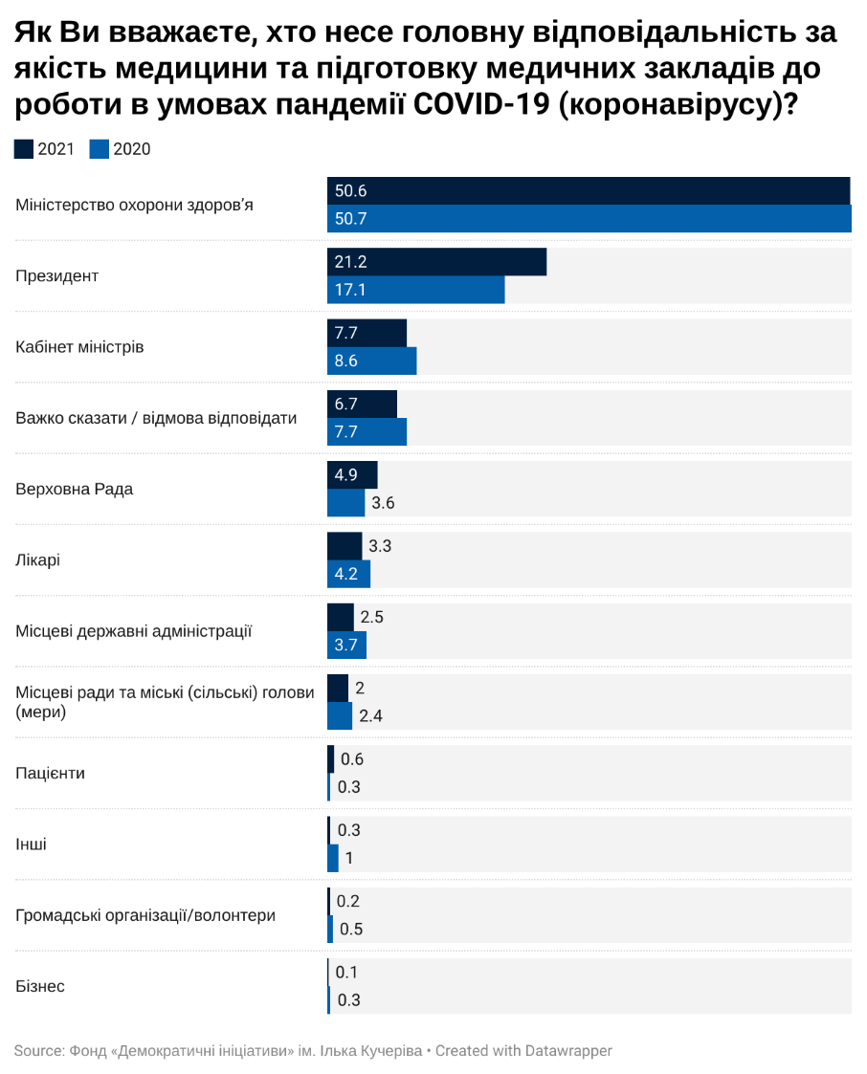

ТАБЛИЦІ РОЗПОДІЛІВ ВІДПОВІДЕЙ РЕСПОНДЕНТІВ

1. З якими змінами в охороні здоров’я Ви особисто стикнулися з літа минулого року і до сьогодні?
 | Україна загалом | Захід | Центр | Південь | Схід
Можливість обрати чи змінити свого лікаря-терапевта (сімейного лікаря) | 44,0 | 46,4 | 39,1 | 54,2 | 45,0
Брак кваліфікованої допомоги з боку лікарів під час хвороби | 28,6 | 18,6 | 32,2 | 30,4 | 32,1
Можливість отримувати безкоштовні ліки | 11,8 | 8,1 | 11,9 | 6,0 | 17,8
Зростання цін на ліки, якими найчастіше лікуюся | 41,1 | 26,0 | 45,4 | 49,1 | 45,9
Можливість безкоштовно здавати аналізи та проходити необхідну діагностику | 15,0 | 15,3 | 17,8 | 8,5 | 14,1
Здати необхідні аналізи чи пройти призначену діагностику можна лише за гроші | 26,4 | 17,2 | 29,2 | 38,6 | 25,8
Спрощення запису на прийом до лікаря і отримання необхідних медичних довідок | 17,2 | 17,0 | 15,4 | 17,3 | 20,3
Запис до лікаря чи отримання довідок стали ще більш складними і вимагають більше часу | 23,1 | 20,5 | 25,1 | 25,7 | 21,5
Зменшення часу очікування на невідкладну допомогу | 7,4 | 7,1 | 8,3 | 5,2 | 7,6
Погіршення ситуації з швидким і якісним наданням невідкладної допомоги | 21,8 | 14,2 | 26,2 | 26,1 | 21,0
Можливість отримати вчасне і безкоштовне щеплення для себе і членів родини | 9,2 | 6,8 | 11,4 | 8,7 | 8,6
Відсутність можливості отримати безпечне і безкоштовне щеплення | 12,2 | 7,7 | 12,4 | 22,4 | 11,4
Відсутність додаткових, неформальних виплат за прийом лікаря чи лікування | 3,3 | 5,0 | 1,3 | 4,1 | 4,4
Зменшення додаткових, неформальних виплат за прийом лікаря чи лікування | 2,3 | 1,7 | 1,8 | 2,4 | 3,8
Збільшення додаткових, неформальних виплат за прийом лікаря чи лікування | 8,9 | 3,1 | 8,1 | 24,7 | 8,3
Інше | 1,9 | 2,8 | 1,5 | 2,6 | 1,3
Жодних змін не відбулося | 16,2 | 19,6 | 14,5 | 11,9 | 18,0

2. Чи хворіли на COVID-19 (коронавірус)?
 | Україна загалом |  | Захід |  | Центр |  | Південь |  | Схід
 | Так | Ні | Так | Ні | Так | Ні | Так | Ні | Так | Ні
Ви самі | 23,0 | 72,2 | 26,7 | 69,8 | 20,5 | 73,3 | 17,5 | 81,3 | 25,6 | 68,7
Ваші родичі | 41,0 | 53,5 | 49,2 | 46,3 | 38,9 | 54,2 | 27,1 | 71,3 | 43,0 | 50,9
Ваші друзі | 54,4 | 33,7 | 57,2 | 30,5 | 55,5 | 31,1 | 32,9 | 54,2 | 59,9 | 31,1

 | 18-29 років |  | 30-39 років |  | 40-49 років |  | 50-59 років |  | 60 років і старші
 | Так | Ні | Так | Ні | Так | Ні | Так | Ні | Так | Ні
Ви самі | 19,0 | 76,0 | 27,3 | 67,8 | 27,6 | 66,8 | 23,5 | 71,6 | 19,8 | 76,5
Ваші родичі | 39,0 | 54,5 | 43,6 | 50,9 | 41,5 | 52,5 | 42,2 | 52,0 | 39,6 | 56,2
Ваші друзі | 53,1 | 34,6 | 58,2 | 30,9 | 54,9 | 32,7 | 55,5 | 32,9 | 51,5 | 36,0

3. Чи доводилося особисто Вам впродовж минулого року у лікарні чи поліклініці доплачувати за прийом у лікаря чи за медичну процедуру (укол, перев’язка тощо) чи діагностику (рентген, УЗД тощо)?
 | Україна загалом | Захід | Центр | Південь | Схід
Так | 33,1 | 30,2 | 36,7 | 33,8 | 30,0
Ні | 34,9 | 35,4 | 34,5 | 25,8 | 39,4
Не звертався за такими медичними послугами | 29,3 | 32,9 | 24,2 | 37,5 | 29,8
Важко сказати/відмова відповідати | 2,7 | 1,5 | 4,7 | 2,9 | 0,8
* Ситуація в регіонах відображає розподіл відповідей за Україною

4. Чи поділяєте особисто Ви думку, що лікарям можна і варто додатково віддячувати, щоб мати гарантію отримання якісної допомоги в майбутньому?
 | Україна загалом | Захід | Центр | Південь | Схід
Так | 16,8 | 18,6 | 16,9 | 11,2 | 17,5
Ні | 67,8 | 62,2 | 68,7 | 76,8 | 67,4
Важко сказати/відмова відповідати | 15,4 | 19,2 | 14,4 | 12,0 | 15,1

5. Скільки грошей Ваша родина В СЕРЕДНЬОМУ НА МІСЯЦЬ витрачає на ліки та лікування?
 | Україна загалом | Захід | Центр | Південь | Схід
Нічого не витрачає | 5,8 | 6,9 | 4,7 | 4,1 | 7,3
До 200 грн. | 14,2 | 18,3 | 11,8 | 9,9 | 16,2
Від 200 до 500 грн | 26,3 | 30,0 | 24,9 | 22,7 | 26,4
Від 500 до 1000 грн | 20,2 | 20,4 | 21,6 | 14,9 | 20,7
Від 1000 до 2000 грн. | 9,7 | 7,7 | 12,3 | 10,7 | 7,2
Більше 2000 грн | 6,2 | 4,8 | 6,6 | 13,2 | 3,8
Важко сказати / відмова відповідати | 17,5 | 11,9 | 18,1 | 24,4 | 18,5

 | 18-29 років | 30-39 років | 40-49 років | 50-59 років | 60 років і старші
Нічого не витрачає | 11,1 | 8,3 | 5,0 | 2,6 | 2,4
До 200 грн. | 18,0 | 17,2 | 17,5 | 13,0 | 7,9
Від 200 до 500 грн | 19,0 | 28,1 | 27,8 | 27,5 | 29,0
Від 500 до 1000 грн | 14,7 | 15,9 | 20,4 | 21,7 | 26,7
Від 1000 до 2000 грн. | 6,5 | 6,5 | 9,2 | 12,1 | 13,5
Більше 2000 грн | 4,8 | 6,3 | 3,8 | 9,5 | 6,5
Важко сказати / відмова відповідати | 26,0 | 17,7 | 16,3 | 13,6 | 14,0

6. Які, на Вашу думку, проблеми повинні вирішуватися у першу чергу під час реформування системи охорони здоров’я?
 | Україна загалом | Захід | Центр | Південь | Схід
Зменшення вартості ліків | 63,1 | 63,9 | 65,5 | 56,3 | 61,9
Збільшення кількості професійних лікарів-терапевтів і сімейних лікарів | 30,5 | 26,4 | 33,1 | 24,3 | 33,2
Забезпечення невідкладної допомоги усім необхідним в усіх населених пунктах | 31,9 | 29,9 | 33,5 | 36,2 | 29,3
Забезпечення обов’язкової, безкоштовної та якісної вакцинації для усіх, хто цього потребує | 18,8 | 18,6 | 18,2 | 18,6 | 20,1
Підвищити контроль за якістю медичної освіти | 22,5 | 20,7 | 22,9 | 24,3 | 22,6
Встановити відповідальність лікарів за здоров’я пацієнтів та результати лікування | 33,2 | 33,4 | 30,3 | 39,4 | 34,2
Припинити стягнення «добровільних» поборів у лікарнях, поліклініках і пологових будинках | 22,6 | 15,1 | 20,7 | 32,8 | 27,5
Встановити прозорі та доступні ціни на медичні послуги в лікарнях | 22,4 | 20,4 | 23,1 | 29,7 | 19,8
Створити систему стимулів для здорового способу життя | 10,5 | 13,1 | 12,0 | 5,7 | 8,1
Підвищити оплату праці лікарів та медперсоналу | 22,5 | 19,9 | 20,7 | 20,5 | 28,2
Забезпечити лікарні та поліклініки якісним, новітнім обладнанням для лікування і діагностики | 33,6 | 35,8 | 33,6 | 39,5 | 29,0
Ефективно і системно протидіяти поширенню сфальсифікованих ліків | 21,8 | 18,8 | 19,2 | 26,0 | 26,1
Підтримка українських виробників лікарських засобів | 10,5 | 8,6 | 9,9 | 8,0 | 14,4
Боротьба з корупцією та круговою порукою серед керівників медичних закладів та установ | 22,8 | 21,0 | 25,0 | 34,2 | 16,3
Повне забезпечення населення вакцинами від коронавірусу | 10,9 | 10,1 | 9,6 | 13,1 | 12,6
Запровадження безкоштовного масового тестування на коронавірус | 13,1 | 13,4 | 8,6 | 24,9 | 14,0
Забезпечення лікарень, що спеціалізуються на лікуванні уражених коронавірусом, усім необхідним | 20,0 | 23,1 | 14,7 | 20,9 | 24,2
Інше | 0,9 | 1,2 | 0,5 | 0,3 | 1,4
Важко сказати / відмова відповідати | 3,3 | 4,5 | 3,0 | 1,8 | 3,2

 | 18-29 років | 30-39 років | 40-49 років | 50-59 років | 60 років і старші
Зменшення вартості ліків | 56,5 | 61,1 | 60,1 | 60,4 | 73,3
Збільшення кількості професійних лікарів-терапевтів і сімейних лікарів | 29,9 | 30,9 | 28,2 | 31,6 | 31,4
Забезпечення невідкладної допомоги усім необхідним в усіх населених пунктах | 30,7 | 33,2 | 26,7 | 33,4 | 34,1
Забезпечення обов’язкової, безкоштовної та якісної вакцинації для усіх, хто цього потребує | 16,8 | 18,5 | 18,8 | 18,7 | 20,9
Підвищити контроль за якістю медичної освіти | 20,9 | 23,7 | 25,4 | 21,0 | 21,8
Встановити відповідальність лікарів за здоров’я пацієнтів та результати лікування | 28,7 | 34,6 | 29,3 | 36,3 | 36,1
Припинити стягнення «добровільних» поборів у лікарнях, поліклініках і пологових будинках | 22,2 | 26,3 | 21,2 | 23,4 | 20,7
Встановити прозорі та доступні ціни на медичні послуги в лікарнях | 21,6 | 20,6 | 25,0 | 21,9 | 23,0
Створити систему стимулів для здорового способу життя | 12,4 | 9,5 | 14,5 | 9,5 | 7,9
Підвищити оплату праці лікарів та медперсоналу | 22,0 | 24,5 | 24,0 | 23,1 | 20,1
Забезпечити лікарні та поліклініки якісним, новітнім обладнанням для лікування і діагностики | 29,5 | 32,6 | 32,7 | 39,6 | 34,2
Ефективно і системно протидіяти поширенню сфальсифікованих ліків | 21,6 | 22,4 | 25,0 | 19,2 | 21,1
Підтримка українських виробників лікарських засобів | 11,7 | 9,7 | 12,6 | 8,0 | 10,5
Боротьба з корупцією та круговою порукою серед керівників медичних закладів та установ | 21,0 | 23,3 | 22,2 | 25,0 | 22,9
Повне забезпечення населення вакцинами від коронавірусу | 14,3 | 11,6 | 8,1 | 8,9 | 10,8
Запровадження безкоштовного масового тестування на коронавірус | 13,8 | 14,1 | 11,4 | 11,9 | 13,6
Забезпечення лікарень, що спеціалізуються на лікуванні уражених коронавірусом, усім необхідним | 21,0 | 20,6 | 20,1 | 17,6 | 20,1
Інше | 0,8 | 0,8 | 0,3 | 2,5 | 0,4
Важко сказати / відмова відповідати | 5,6 | 2,9 | 3,6 | 3,3 | 1,5

7. Хто, на Вашу думку, доклав найбільше зусиль для стримування у лютому-квітні третьої хвилі пандемії COVID-19 (коронавірусу) у вашому регіоні (місті)?
 | Україна загалом | Захід | Центр | Південь | Схід
Центральна влада (Президент, уряд) | 18,4 | 19,1 | 18,5 | 14,9 | 19,4
Місцеві державні адміністрації та органи влади | 9,7 | 6,8 | 12,5 | 4,4 | 10,9
Місцева влада (місцева рада, місцевий голова) | 19,8 | 18,2 | 18,0 | 31,4 | 18,8
Місцевий великий бізнес | 3,0 | 3,1 | 3,2 | 4,0 | 2,1
Місцеві дрібні підприємці | 2,2 | 3,6 | 1,2 | 3,4 | 2,0
Лікарі та медпрацівники | 35,8 | 35,0 | 33,9 | 35,0 | 39,9
Волонтери та громадські організації | 15,0 | 17,8 | 12,6 | 23,4 | 12,3
Місцеві осередки політичних партій | 1,7 | 1,9 | 2,2 | 2,1 | 0,6
Засоби масової інформації | 6,8 | 6,7 | 10,8 | 3,4 | 2,9
Громадяни | 15,5 | 15,1 | 14,1 | 21,3 | 15,5
Практично всі вищезазначені, завдяки об’єднанню зусиль | 9,8 | 10,2 | 14,3 | 7,4 | 4,1
Ніхто з них | 16,1 | 17,9 | 13,8 | 14,3 | 18,8
Важко сказати / відмова відповідати | 8,7 | 9,7 | 7,3 | 4,3 | 11,8

 | «Слуга народу» | «Опозиційна платформа – «За життя» | «Європейська Солiдарнiсть» | «Батькiвщина»
Центральна влада (Президент, уряд) | 39,1 | 12,8 | 12,3 | 18,6
Місцеві державні адміністрації та органи влади | 13,6 | 10,2 | 8,1 | 12,2
Місцева влада (місцева рада, місцевий голова) | 23,2 | 25,1 | 17,0 | 23,4
Місцевий великий бізнес | 2,6 | 3,9 | 2,7 | 1,6
Місцеві дрібні підприємці | 1,7 | 2,2 | 3,5 | 1,8
Лікарі та медпрацівники | 35,9 | 36,0 | 38,2 | 33,6
Волонтери та громадські організації | 12,7 | 9,9 | 23,6 | 15,5
Місцеві осередки політичних партій | 1,4 | 0,0 | 2,5 | 1,9
Засоби масової інформації | 6,9 | 3,2 | 10,9 | 12,5
Громадяни | 17,2 | 13,4 | 16,4 | 17,2
Практично всі вищезазначені, завдяки об’єднанню зусиль | 11,6 | 8,8 | 7,8 | 12,5
Ніхто з них | 6,7 | 22,4 | 18,1 | 10,3
Важко сказати / відмова відповідати | 7,1 | 5,7 | 6,9 | 4,5

8. Як Ви вважаєте, хто несе головну відповідальність за якість медицини та підготовку медичних закладів до роботи в умовах пандемії COVID-19 (коронавірусу)?
 | Україна загалом | Захід | Центр | Південь | Схід
Президент | 21,2 | 25,6 | 19,4 | 13,8 | 22,9
Верховна Рада | 4,9 | 1,5 | 6,0 | 0,4 | 8,6
Кабінет міністрів | 7,7 | 5,2 | 5,9 | 6,3 | 13,0
Міністерство охорони здоров’я | 50,6 | 51,5 | 49,9 | 71,7 | 41,5
Місцеві державні адміністрації | 2,5 | 1,5 | 3,6 | 1,7 | 1,9
Місцеві ради та міські (сільські) голови (мери) | 2,0 | 1,5 | 1,3 | 2,9 | 3,2
Лікарі | 3,3 | 3,1 | 4,4 | 2,1 | 2,4
Громадські організації/волонтери | 0,2 | 0,2 | 0,4 | 0,0 | 0,2
Пацієнти | 0,6 | 1,0 | 0,4 | 0,4 | 0,8
Бізнес | 0,1 | 0,0 | 0,1 | 0,0 | 0,0
Інші | 0,3 | 0,2 | 0,4 | 0,0 | 0,4
Важко сказати / відмова відповідати | 6,7 | 8,8 | 8,2 | 0,8 | 5,1

 | «Слуга народу» | «Опозиційна платформа – «За життя» | «Європейсь-ка Солiдар-нiсть» | «Батькiвщина»
Президент | 19,1 | 28,1 | 27,4 | 19,4
Верховна Рада | 3,8 | 4,5 | 4,0 | 4,1
Кабінет міністрів | 7,1 | 9,0 | 7,3 | 5,3
Міністерство охорони здоров’я | 56,7 | 47,7 | 50,0 | 51,2
Місцеві державні адміністрації | 2,7 | 1,0 | 0,4 | 2,9
Місцеві ради та міські (сільські) голови (мери) | 1,4 | 2,5 | 0,8 | 2,9
Лікарі | 2,7 | 3,0 | 4,0 | 5,9
Громадські організації/волонтери | 0,3 | 0,0 | 0,0 | 0,0
Пацієнти | 0,3 | 0,5 | 0,8 | 0,0
Бізнес | 0,0 | 0,0 | 0,4 | 0,0
Інші | 0,3 | 0,5 | 0,0 | 0,6
Важко сказати / відмова відповідати | 5,7 | 3,0 | 4,8 | 7,6

